***Выучите вместе с детьми:***

***«Карандаши»***

**Карандаши шуршат в тиши,**

**Рисуй мышей! Слова пиши!**

**В коробке как в лесной глуши, Знать заскучали малыши.**

**Беру я в руку карандаш,**

**Рисую шарик и шалаш.**

**Сергей Батура**



***Работаем в соответствии***

***с законодательством вместе:***

**«В соответствии со статьей 63 Семейного Кодекса Российской Федерации, статьей 44 Федерального закона « Об образовании в Российской Федерации», Родитель несет ответственность за воспитание и развитие своих детей, обязан заботиться о здоровье, физическом, психологическом, духовном и нравственном развитии своих детей.»**

**Договор «Об образовании» между**

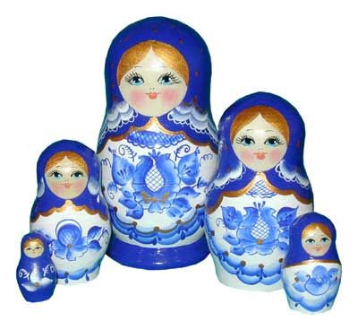

**МБДОУ№27 и родителями**

**« Родители (законные представители) несовершеннолетних обучающихся имеют преимущественное пправо на обучение и воспитание детей пперед всеми другими лицами. Они обязаны заложить основы физического, нравственного и интеллектуального рразвития личности ребенка».**

**П.1, статья 44 Федерального закона «Об образовании в Российской Федерации»**

**МУНИЦИПАЛЬНОЕ БЮДЖЕТНОЕ**

**ДОШКОЛЬНОЕ ОБРАЗОВАТЕЛЬНОЕ**

**УЧЕРЕЖДЕНИЕ**

**«Детский сад общеразвивающего вида № 27»**

**ПАМЯТКА ДЛЯ РОДИТЕЛЕЙ**

**по образовательной теме недели**

**«Неделя народного творчества»**



***Составила: Захаркина А.В.,***



***воспитатель группы №2***

***4-5 лет***

***Август***



***Уважаемые родители, мы предлагаем Вам игровые задания по теме недели «Неделя народного творчества», которые вы можете выполнить с детьми дома.***

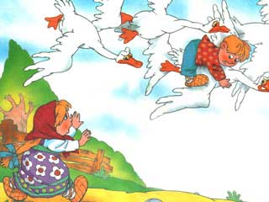

***Чем можно заняться с ребенком дома:***

- Почитайте русские народные сказки, потешки, прибаутки и обсудите характер героев, их поступков, отношения друг с другом.

- Поиграйте с ребенком «Кто быстрее угадает сказку?» или «Кто быстрее вспомнит героев сказки?»

- Нарисуйте иллюстрацию вместе с ребёнком по теме «Моя любимая сказка».

- Рассмотрите предметы на тему «Русской избы».

- Посетите музей декоративно-прикладного искусства.

- Расскажите ребёнку о народных промыслах (вязание, вышивание, плетение), закрепите тему недели.

Поиграйте с детьми в подвижные игры: «У медведя во бору», «Птичка и кошка», «Лошадки», «Бездомный заяц», «Ловишки».

